Archives 2007 a 2020

Mot du président:
Malgré la pandémie ont a réussi à joué à la balle cette année, un gros merci à mes 4 directeurs et commanditaires,
Charles Perreault du Théo Marine, Michel Dufort du Resto le Fumet, Marc Olivier Brochu du Eugène Monette ,
Alex Marinier du Lortie & Martin...
Patrick Finnerty un de nos arbitres, notre marqueuse Louise Valade, Manon Boire site internet, sans oublier celui
qui fait notre terrain Pierre Fournelle.

Archive 2020
Champion des séries et saison 2020
Théo Marine
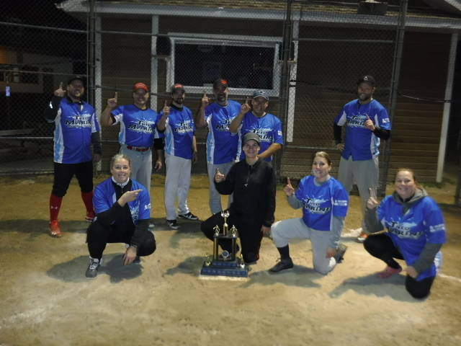

Meilleur moyenne femme:
Noémie Dubois du Théo Marine avec 400
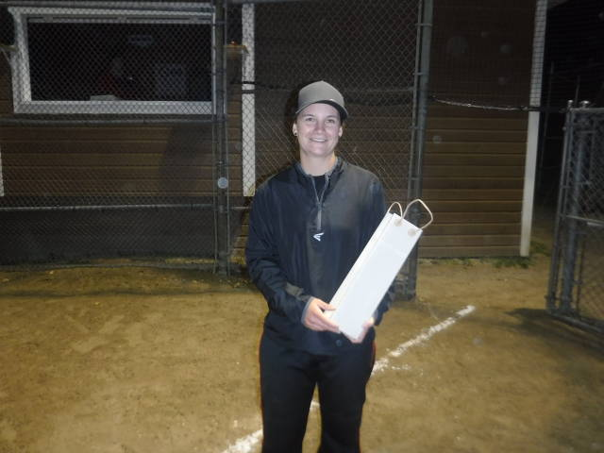

Meilleur moyenne homme:
Michel Dufort du resto le Fumet avec 700
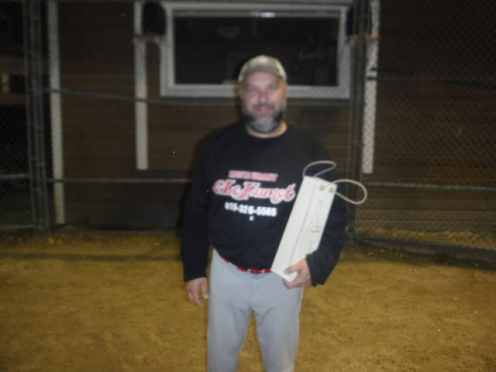

Élan d'Or femme:
Joannie Hainneault du Eugène Monette
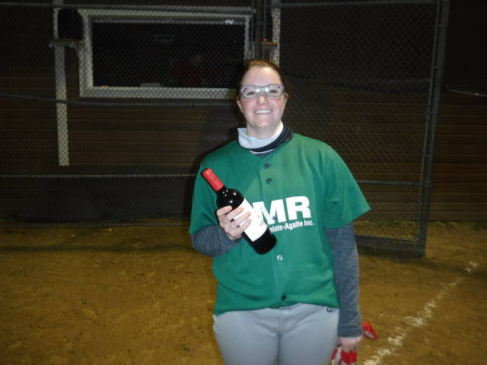
Élan d'Or homme:
Alex Marinier
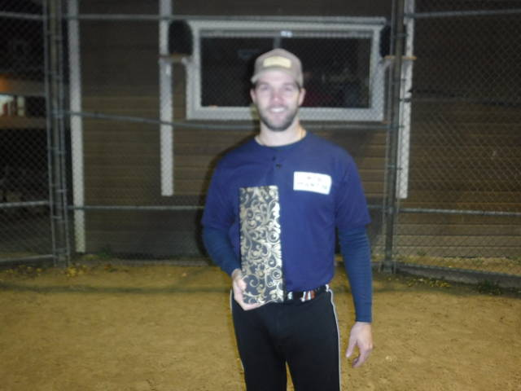
Joueuse des séries
Noémie Dubois moyenne des séries de 529
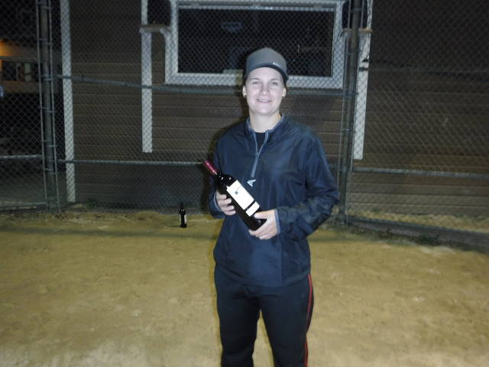
Jouer des séries
Charles Perreault moyenne des séries de 705

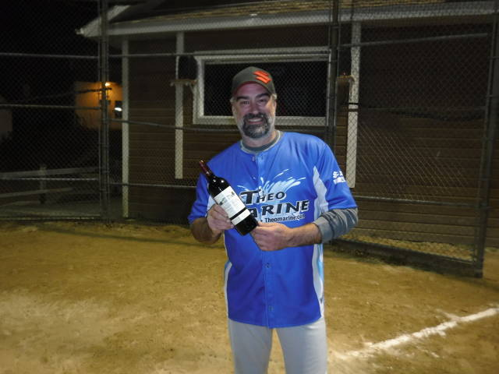

ARCHIVE 2019
Lortie & Martin Champion Saison et des Séries 2019
1er ligne:Noémie Dubois,Fanny Deschambault,Josée Lavigne,Valérie Pagé,Marilyne Moreau Dupuis
2ieme ligne:Étienne Cloutier,Scott Monette,Alain Marinier,Christian Brousseau,Alex Marinier,Jordan Revel,Patrick Finnerty
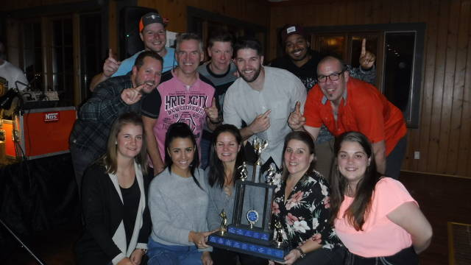

Meilleur Frappeuse Cindy Quevillon du Eugène Monette,
accompagné du directeur Charles Perreault et du Président Alain Marinier
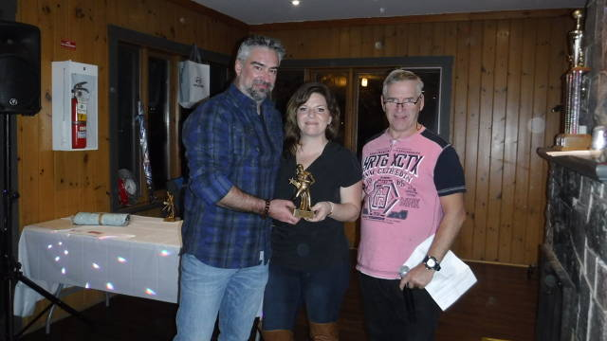

Meilleur Frappeur Martin Despard du Restaurant le Fumet (absent)
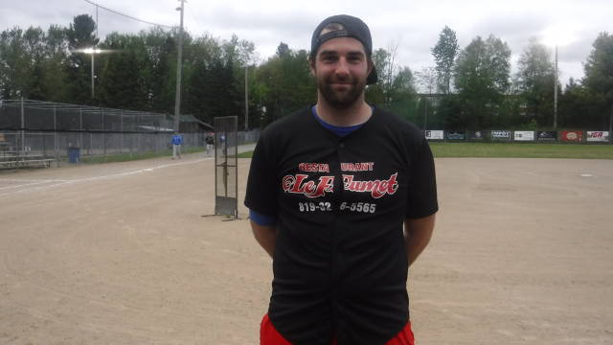

Joueuse des séries Noémie Dubois du Lortie & Martin
Accompagné du Président Alain Marinier et du Directeur Charles Perreault
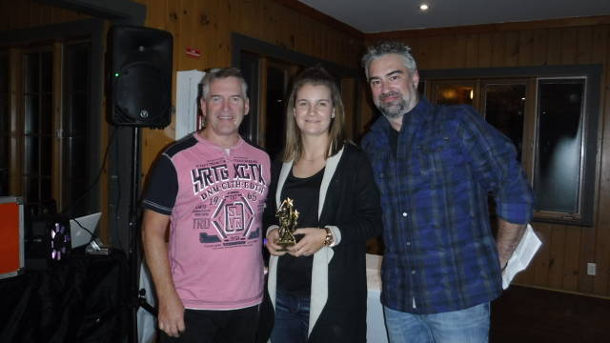

Joueur des séries Scott Monette du Lortie & Martin
Accompagné du Président Alain Marinier et du Directeur Charles Perreault
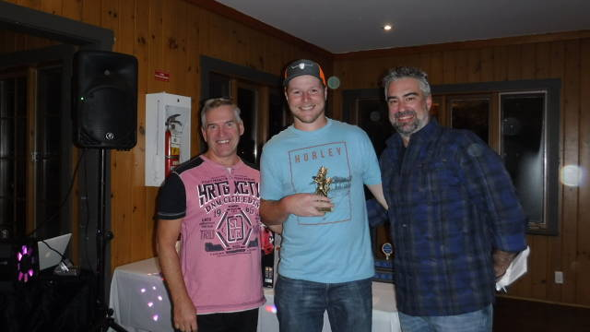

Élan d'Or Femme , Caroline Duplessis du Théo Marine (absente)
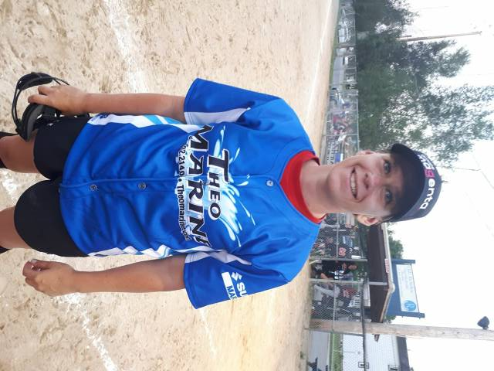

Élan d'Or homme Dany Godon du Restaurant le Fumet
Accompagné du Président Alain Marinier et du Directeur Charles Perreault
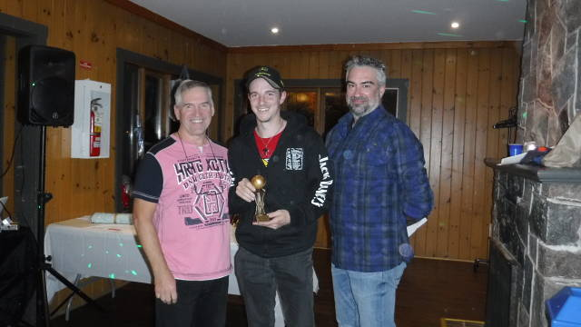

Pierre qui rend hommage à Alain
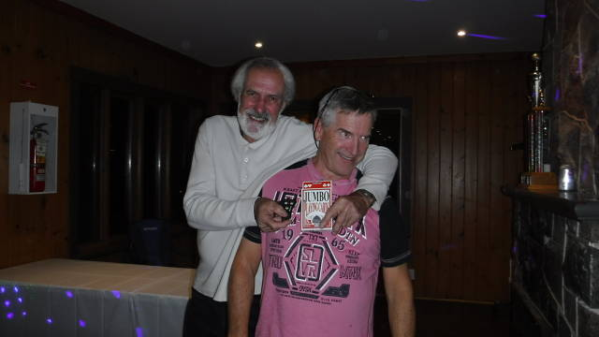

Étienne Cloutier devenu pour un instant un D.J
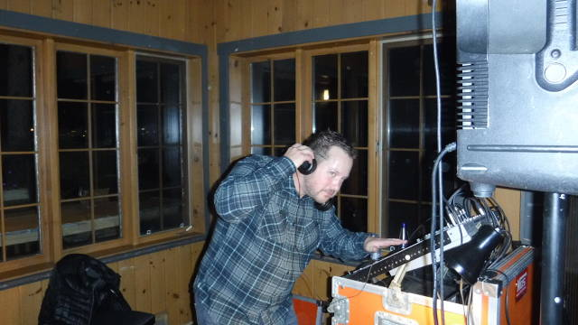

Nounou Noémie & Claudia
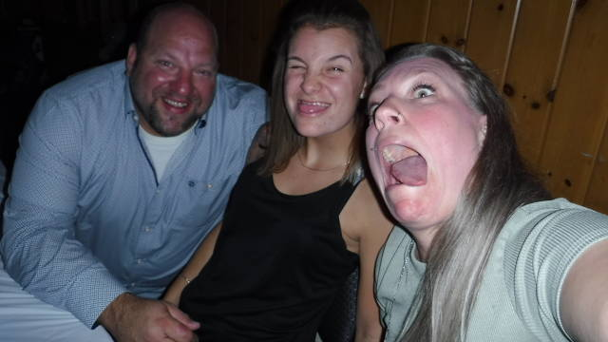

Le Père et le Fils


ARCHIVE 2018
Champion de la saison et des séries Lortie & Martin
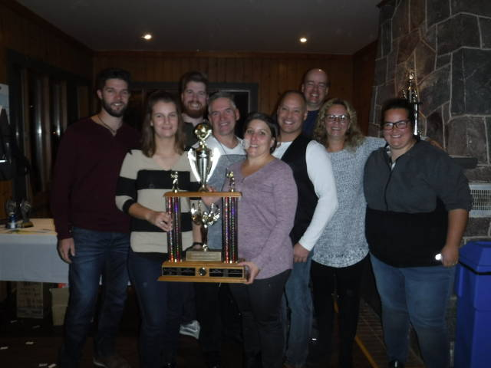
Meilleur Frappeuse moy 417 Myriam Valade du restaurant Le Fumet
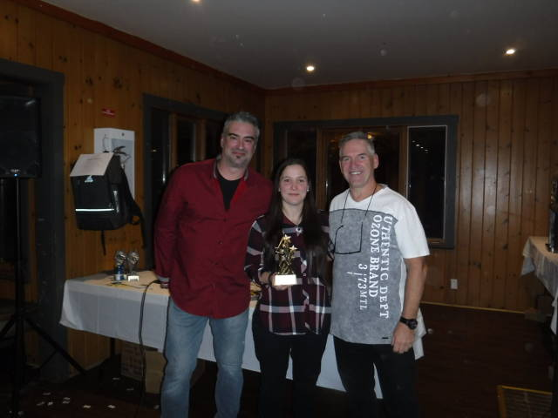

Meilleur Frappeur moy 722 Marc-Olivier Brochu du Lortie & Martin
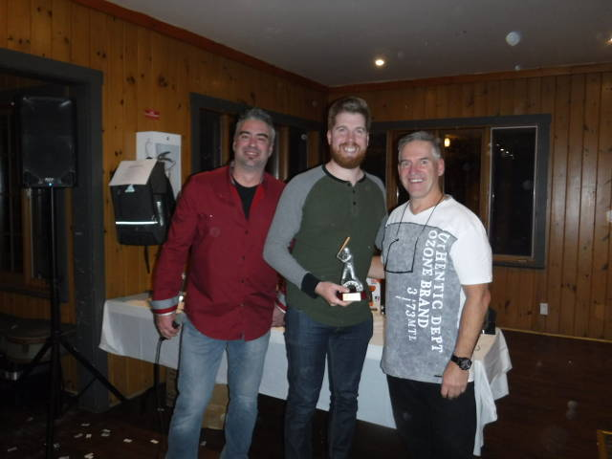
Joueuse des séries Myriam Valade du restaurant Le Fumet
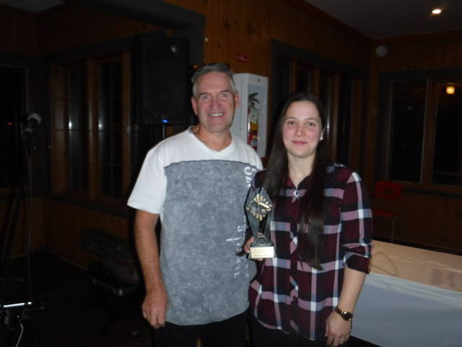

Joueur des séries Yannick Sabourin du Lortie & Martin
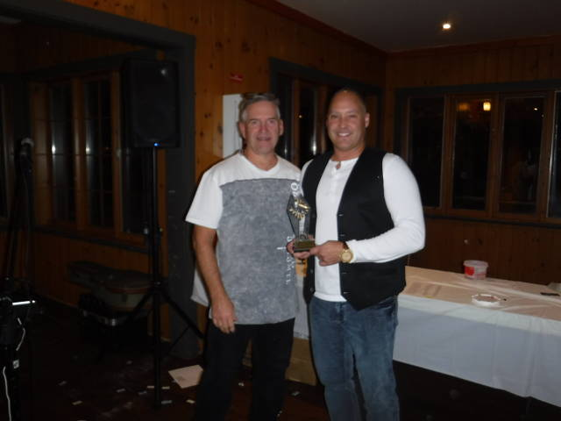
Élan d'Or Femme Valérie Pagé du Lortie & Martin
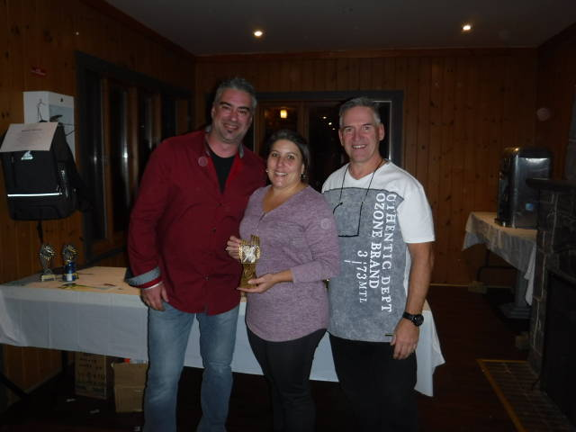

Élan d'Or Homme Charles Perreault du Restaurant Le Fumet
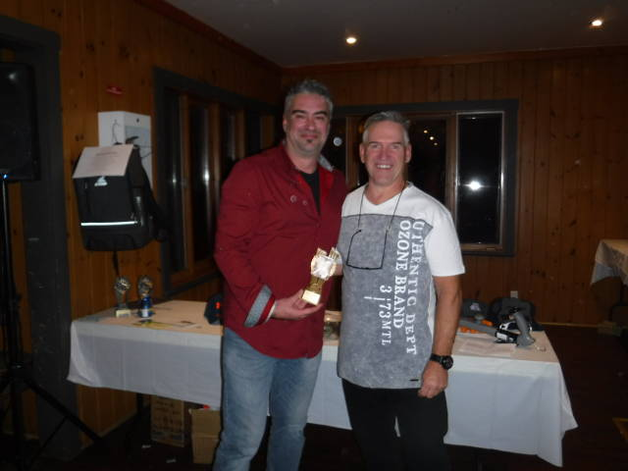
Archive 2017
Mot du président,
Je voudrait remercier nos 4 commanditaires soit le Eugène Monette,Lortie & Martin,Publicité Nordec,le Restaurant le Fumet ainsi que toutes les entreprises qui ont contribué à nous fournir des prix de présences pour chaque joueurs et joueuses de la ligue, sans oublié M. Pierre Létourneau qui a lui seul a amassé 35 prix de présence, un très gros merci !
p.s Un gros merci à Manon Boire qui s'occupe de notre siite internet et à toi Daniel pour le journal..

Champion des Série 2017 Lortie & Martin
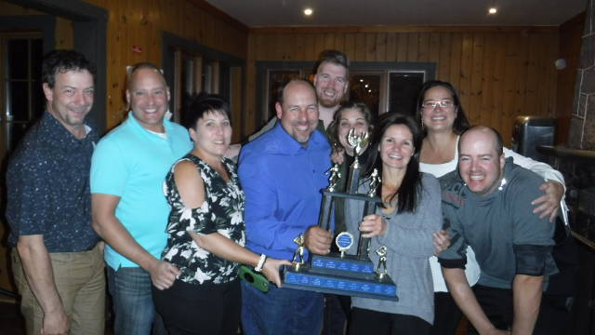
Champion Saison 2017 Publicité Nordec
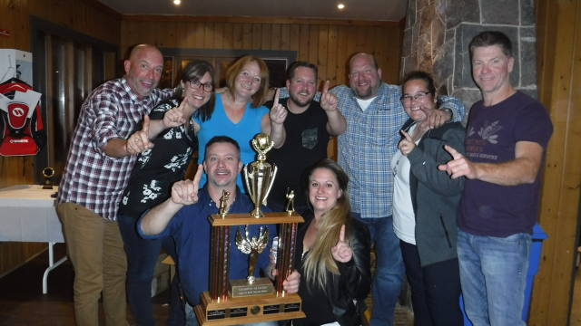

Meilleur Frappeuse avec une moy de 381 Marie-Pier Millette
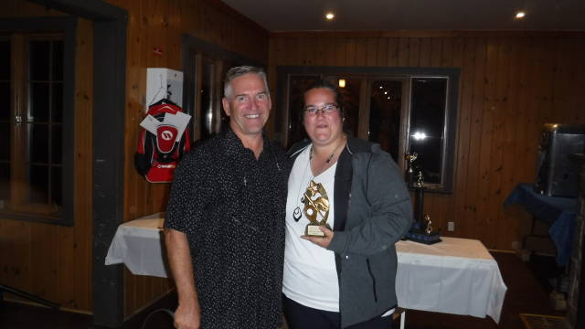

Meilleur Frappeur avec une moy de 686 Emmanuel Provost
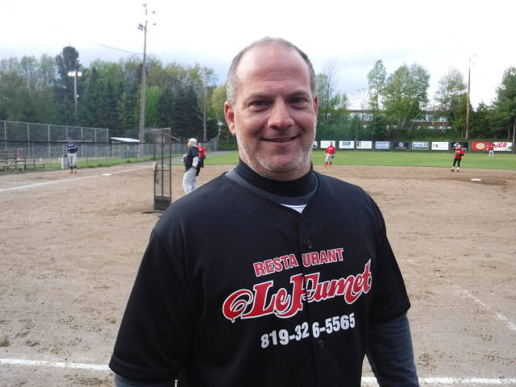

Élan d'or Femme Geneviève Vigneault
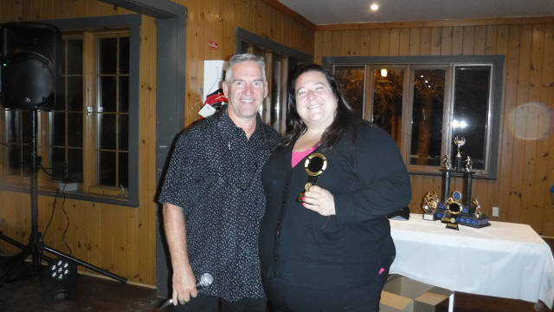

Élan d'or homme Alain Marinier
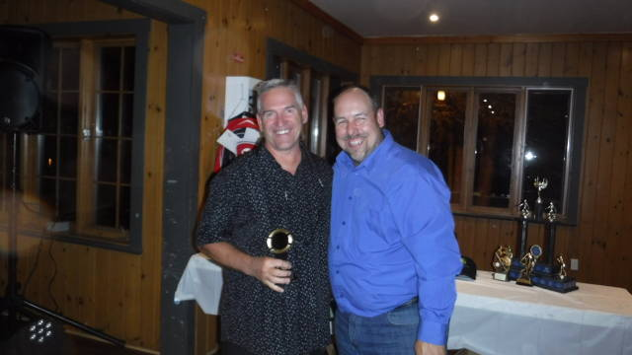

Joueuse des séries Josée Lavigne

Joueur des séries Martin Vanier

ARCHIVE 2016
Mot du Président:
Ont a passé une très belle soirée pour notre 25 ieme année-
en terminant j'aimerais remercié nos commanditaire:
Publicité Nordec- Lortie & Martin- Eugène Monette- Restaurant Le Fumet
et tout ceux qui nous ont commandité un prix de présence ( un merci tout particulier à Pierre Létourneau pour
son aide ) très apprécié et celle qui s'occupe de notre site internet Manon Boire et toi Éric.

Championnat Série Restaurant Le Fumet
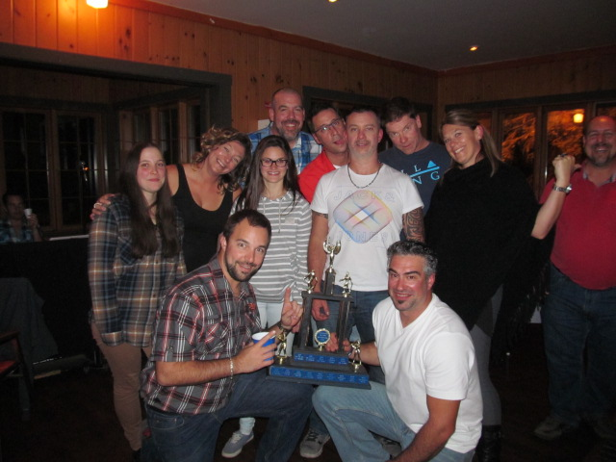

Championnat Saison Eugène Monette
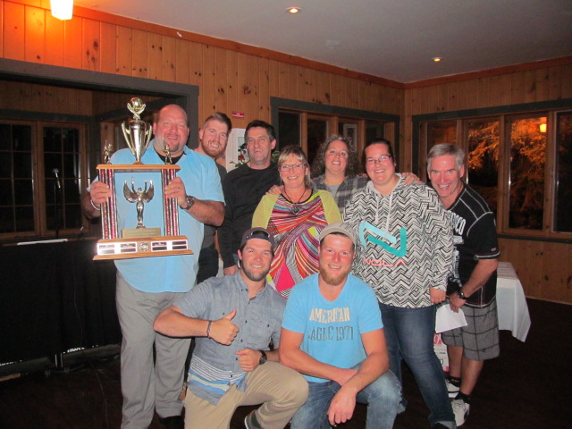
Meilleure frappeuse: Geneviève Vigneault moyenne de 509...accompagné du vice président Claude Plouffe
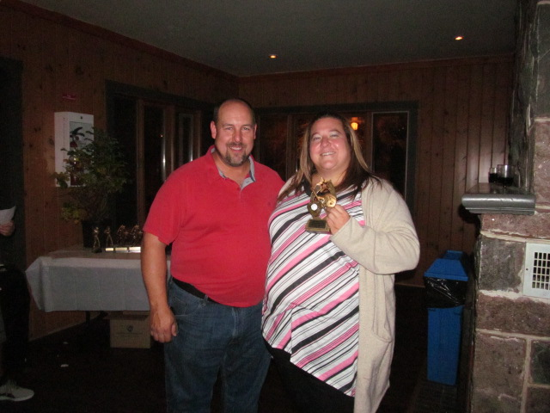

Meilleur frappeur: Martin Vanier moyenne de 679, Claude Plouffe
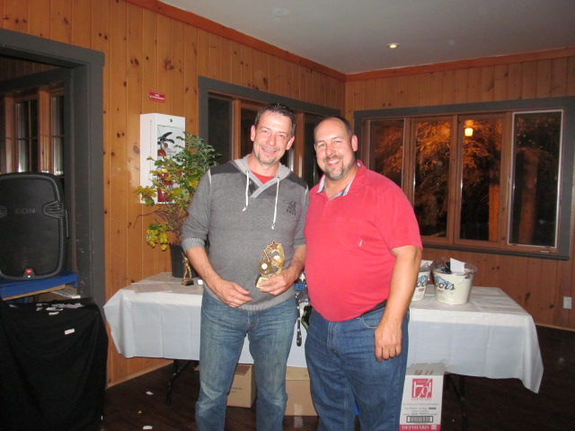
Élan d'Or femme: Stéphanie Ouimet
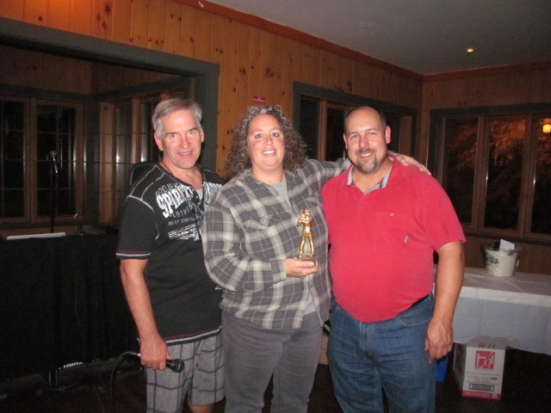

Élan d'Or Homme: Luc Rousseau, représenté par sa conjointe Josée Lafortune
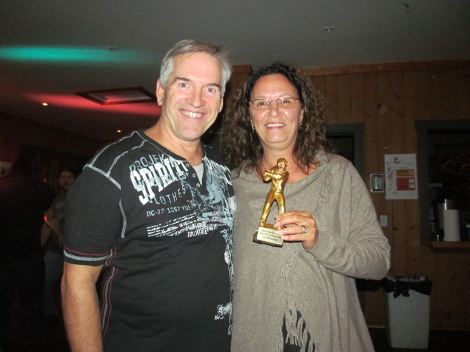
Joueuse des séries:
Caroline Duplessis ...et dire que v'la 2 ans elle gagnait l'élan citron la plus petite moyenne ,trophée quelle a refusé.....Loll ...Elle a connu des séries extraordinaire avec une moyenne de 578, à en faire rougir plusieurs gars... Loll...
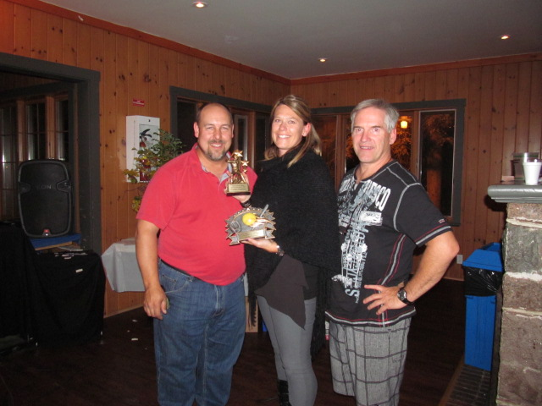
Joueur des séries :
Martin Raymond qui a fait plusieurs beau jeu à la défensive et qui a terminé les séries avec une moyenne de 733
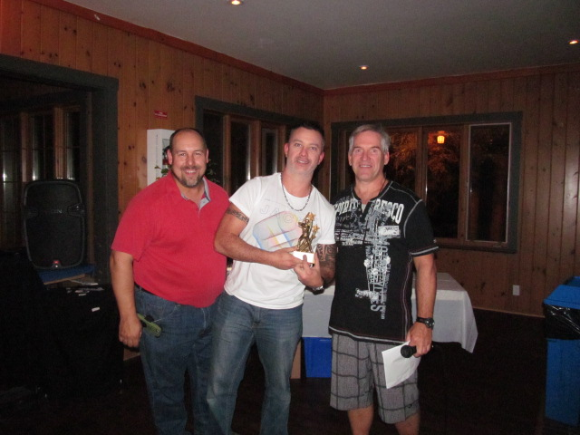
On voit Claude qui est fière , c'est juste qu'il n'a pas lever le bon doigt... Loll !
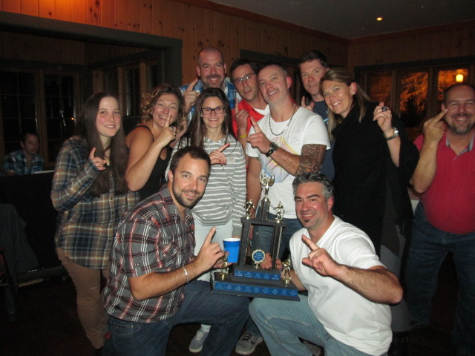
Parrrrty..........
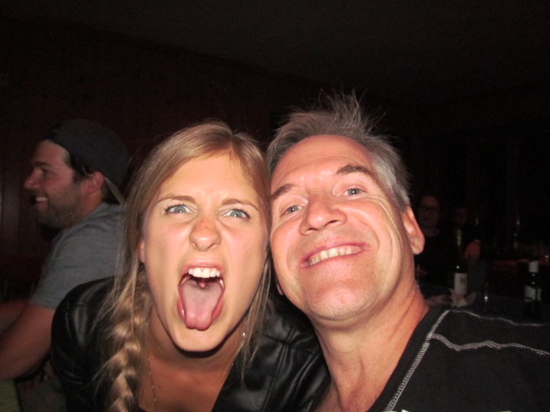

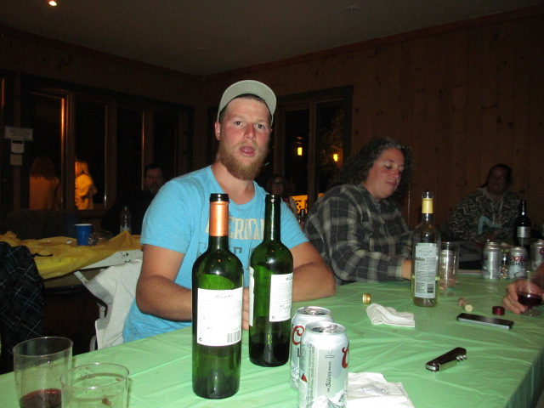

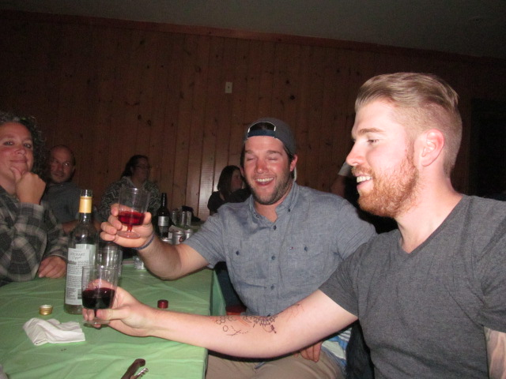

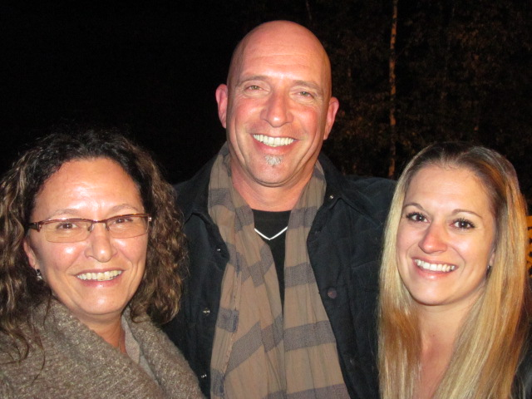

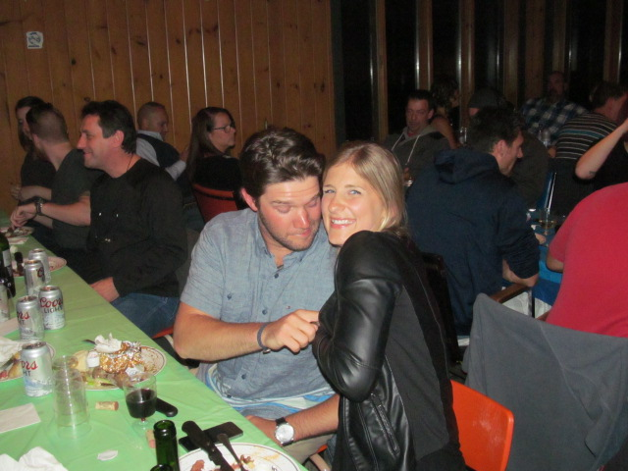

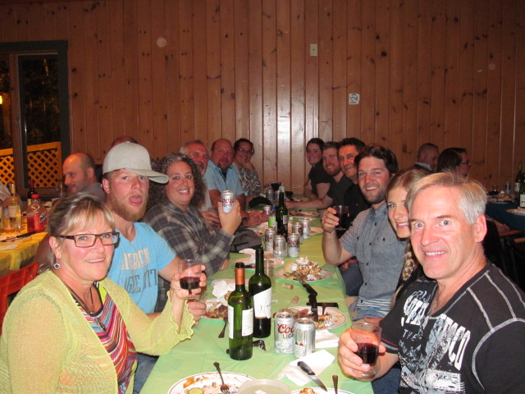

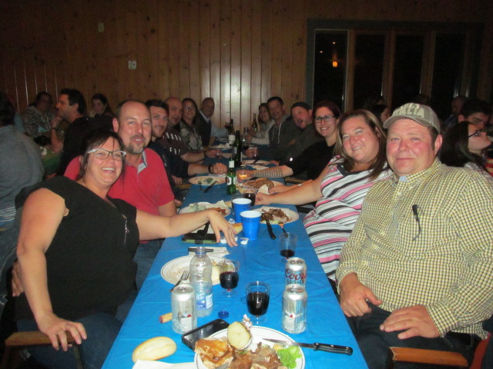

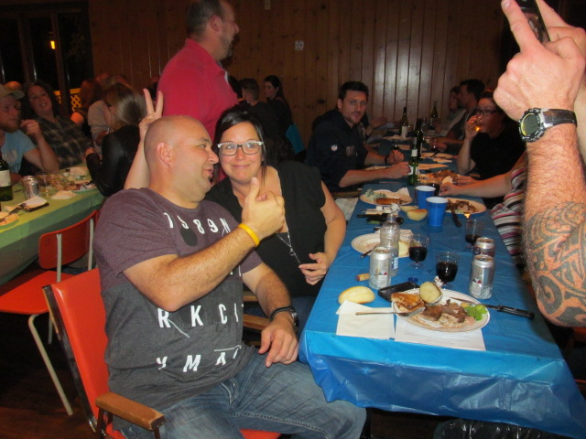

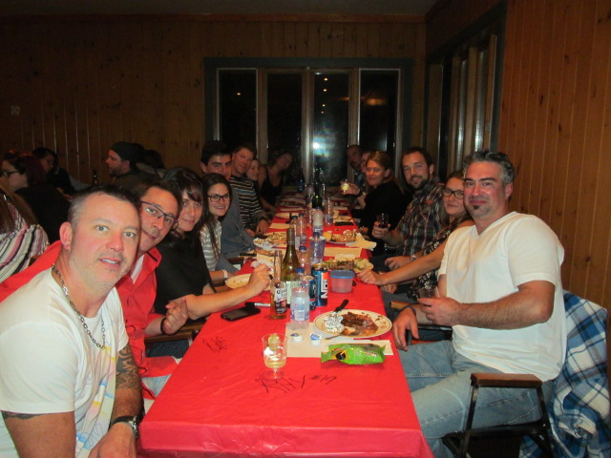

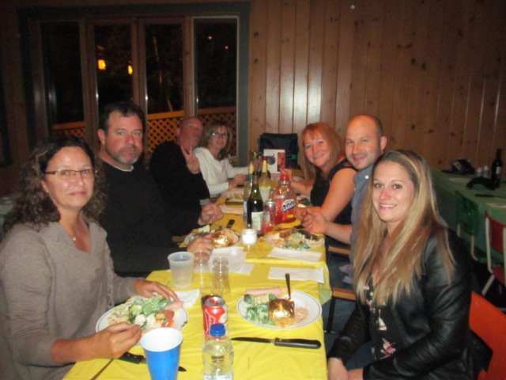
Défi manqué !!!!!!!!
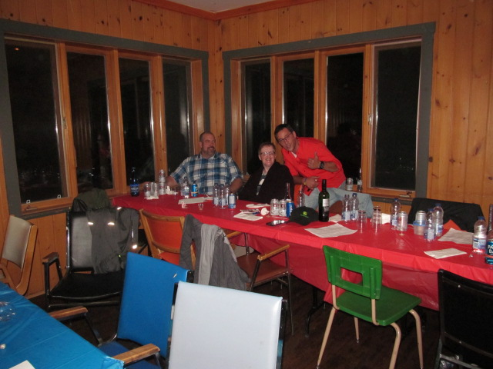
Sa sens le parrrty !
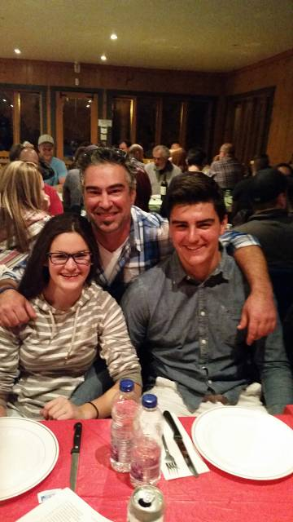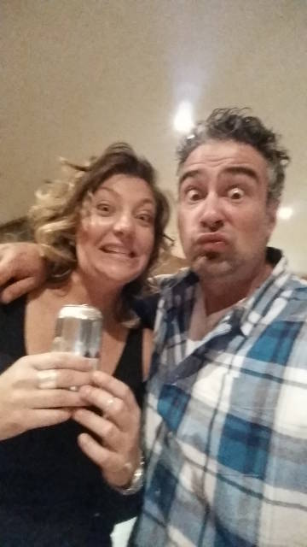
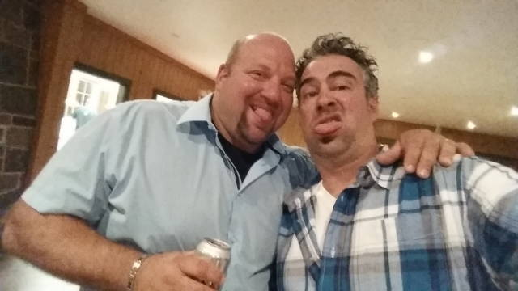
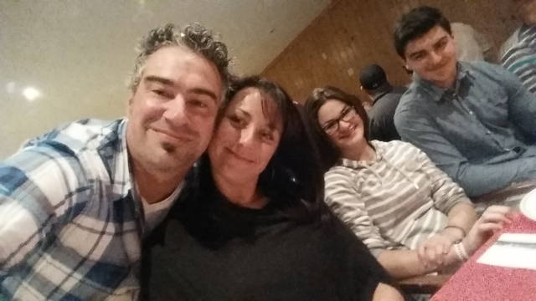
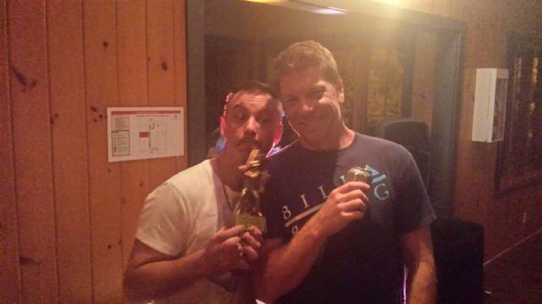
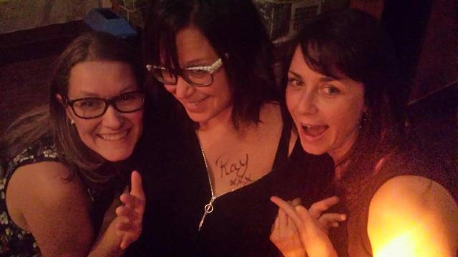
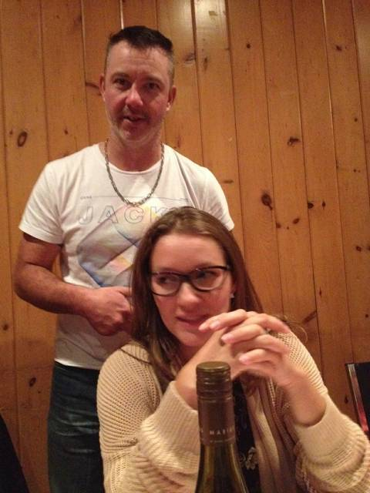
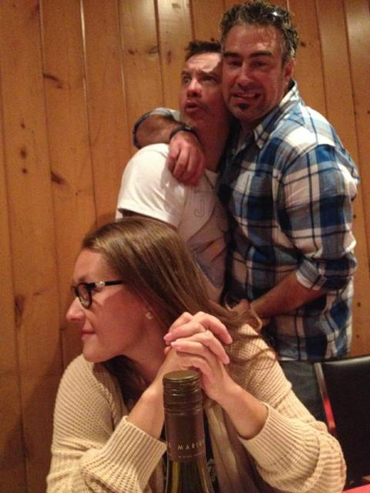
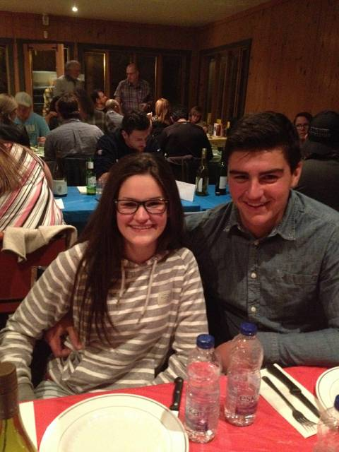
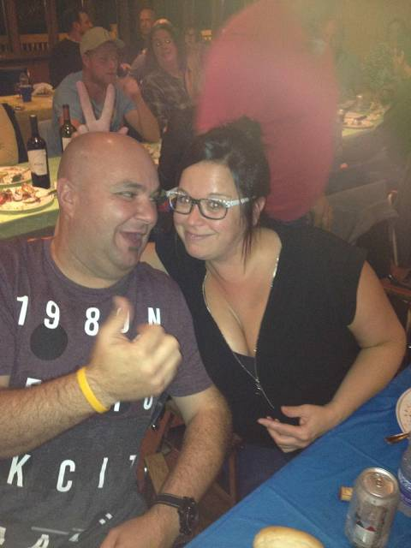
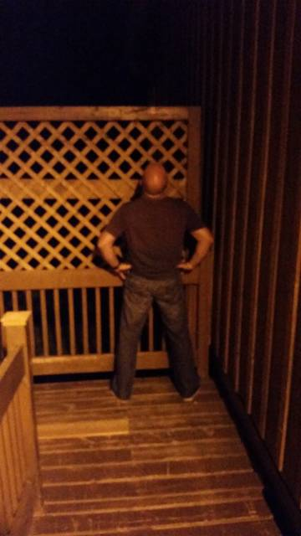

Archive 2015
Champion Saison et Série 2015 : Eugène Monette
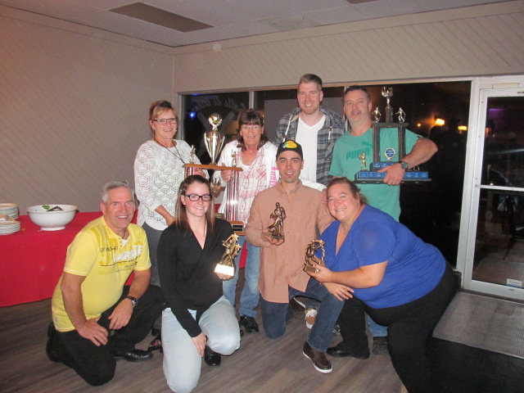

Meilleur Moyenne femme: Myriam Valade avec une moyenne de 587
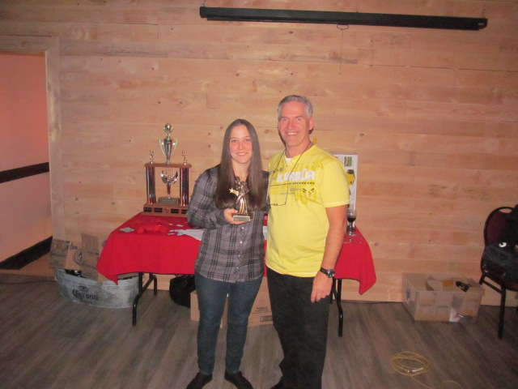

Meilleur Moyenne homme: Vincent Valade avec une moyenne de 667
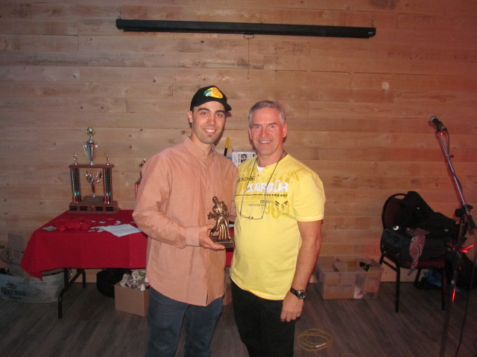
Élan d'Or femme: Joannie Haineault
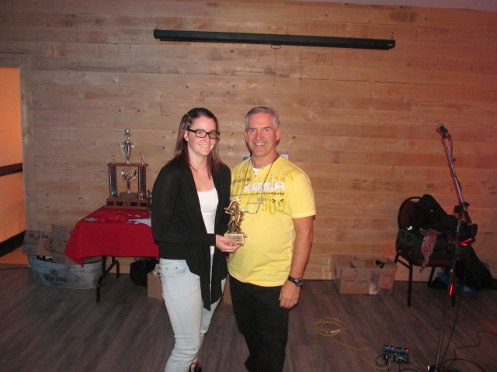

Élan d'Or Homme: Martin Vanier !!
Joueuse des séries : Geneviève Vigneault
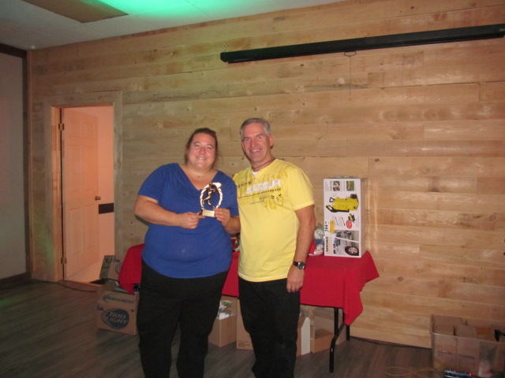
Joueur des séries : Mathieu Côté!!
Gagnant forfait golf à Tremblant: Alain Marinier
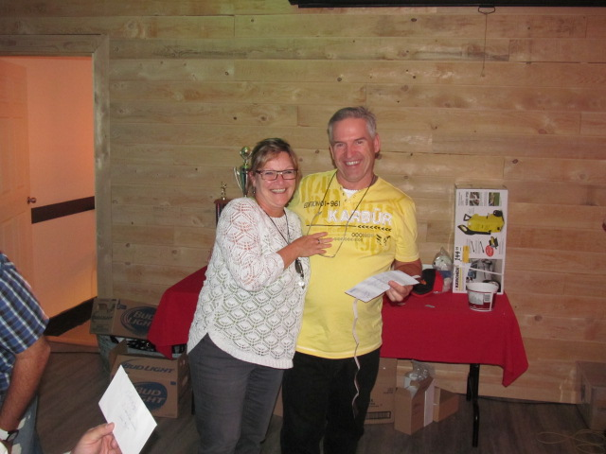

Gagnant du moitié moitié $ 165.00 : Caroline Duplessis
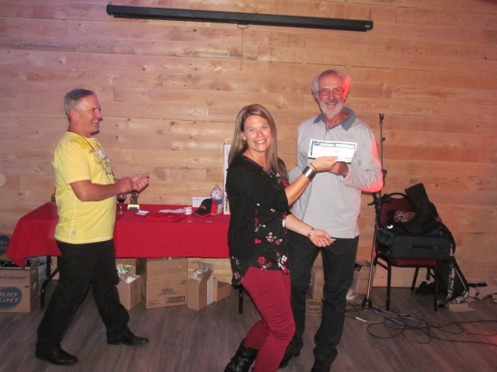

Photos du party 2015
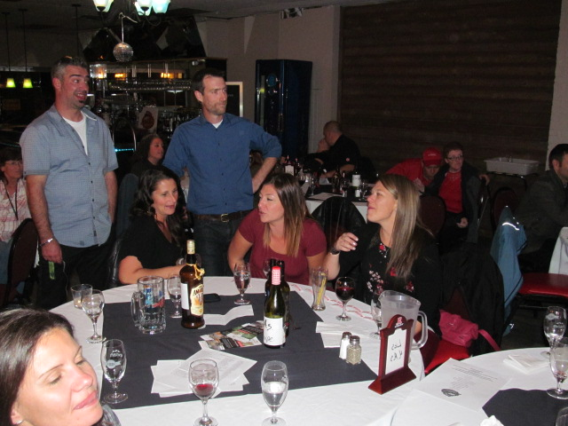
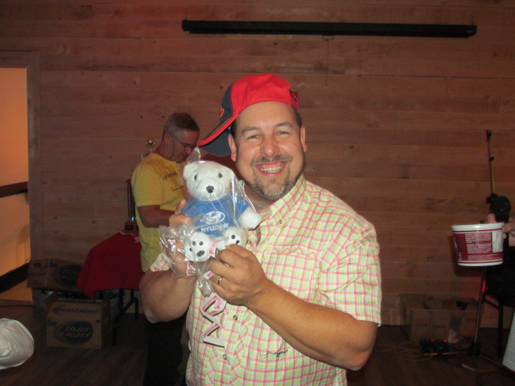
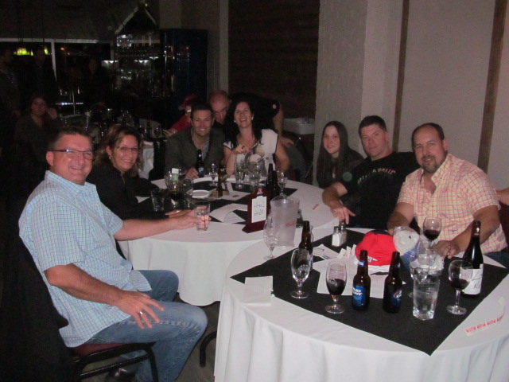
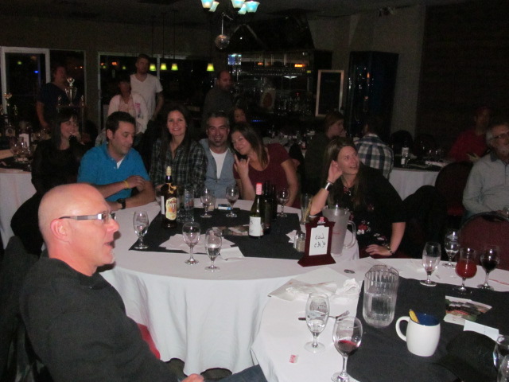
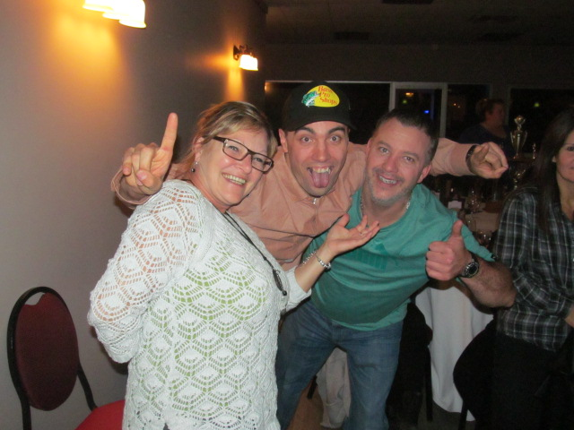
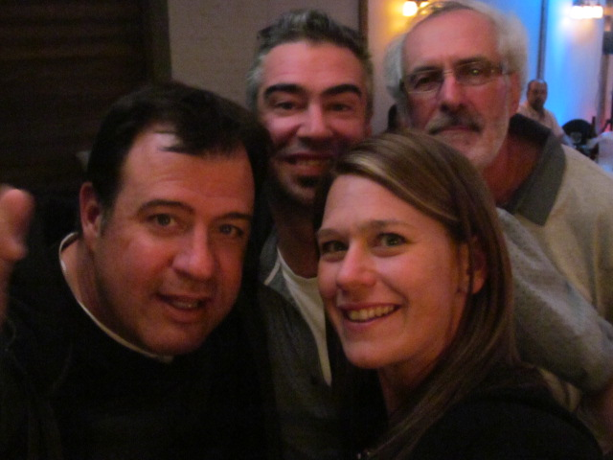
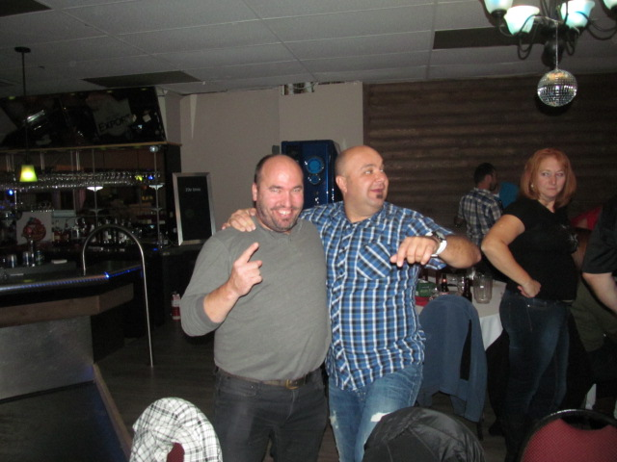


-------------------------------------------------------------------------------------------------------------------------------------------------------------

ARCHIVES 2014

VIDEO DU PARTY

Champion saison et série Rénovation Ste-Agathe
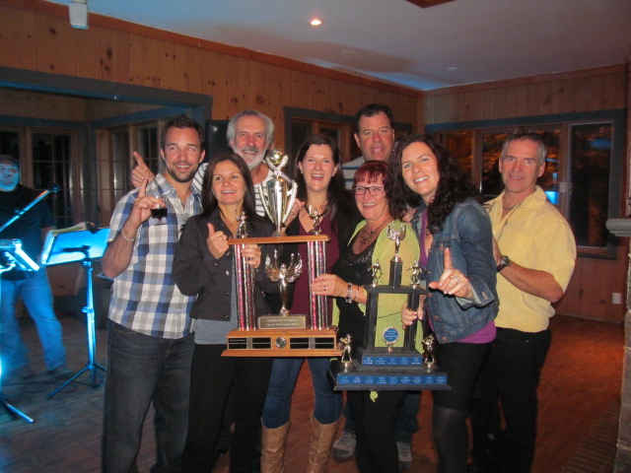

Meilleur moyenne: Stéphanie Ouimet .440
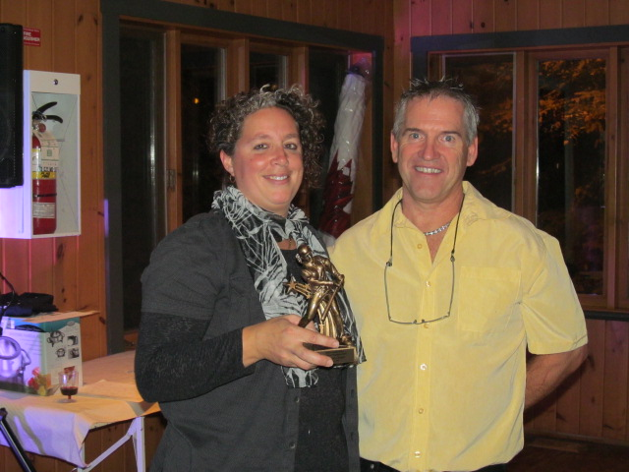

Meilleur moyenne: Michel Dufort moy: .636
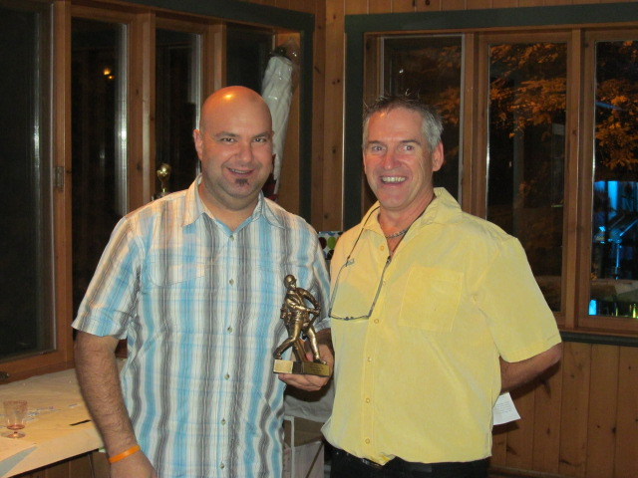

Élan d'Or Myriam Valade(qui a montée le plus sa moyenne en 3 parties)
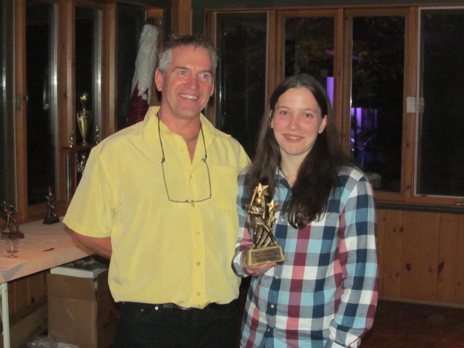
Élan d'Or : Yannick Sabourin (qui a montée le plus sa moyenne en 3 parties)
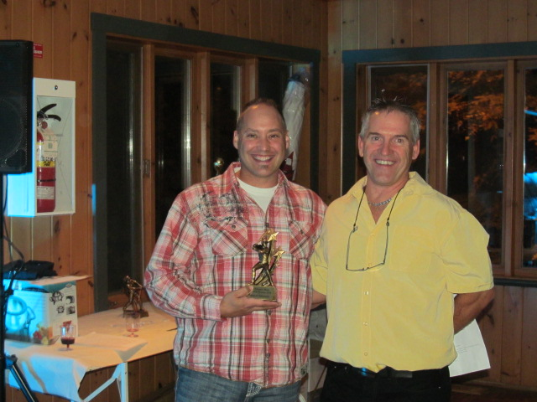

Élan Citron (la plus petite moyenne) Caroline Duplessis et Samuel Fortin
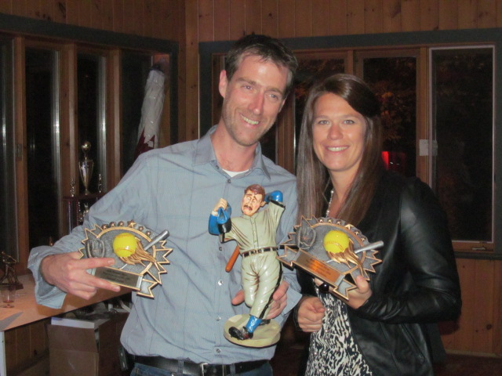

ARCHIVE 2013

Soirée Party 2013
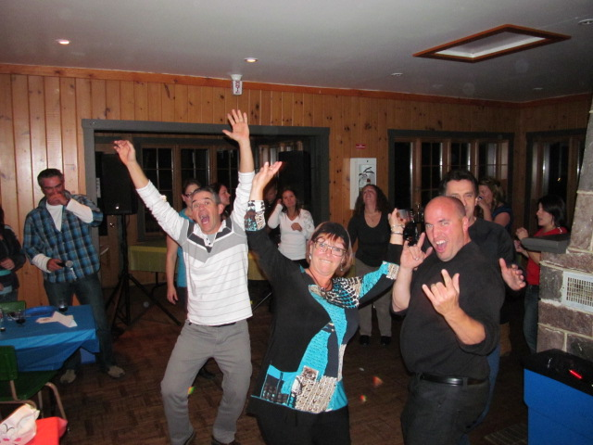

Champion des séries 2013 Publicité Nordec
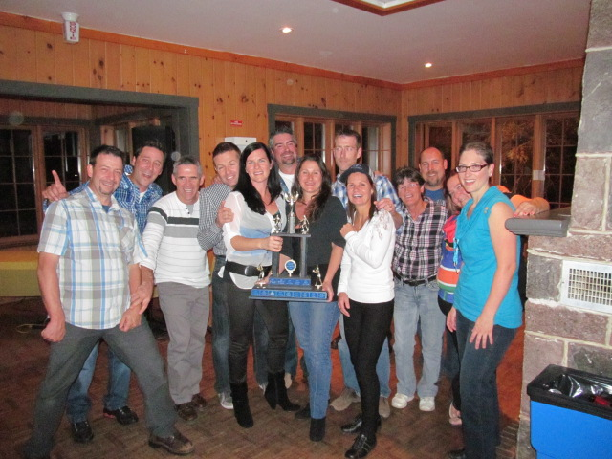
Champion de Saison 2013 Lortie & Martin
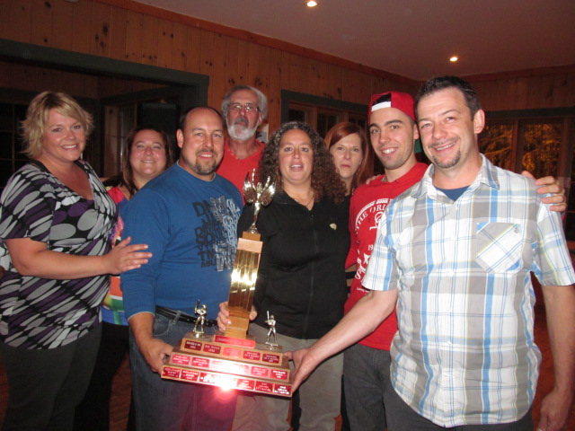

Meilleur frappeuse 2013 Geneviève Vigneault moy...458
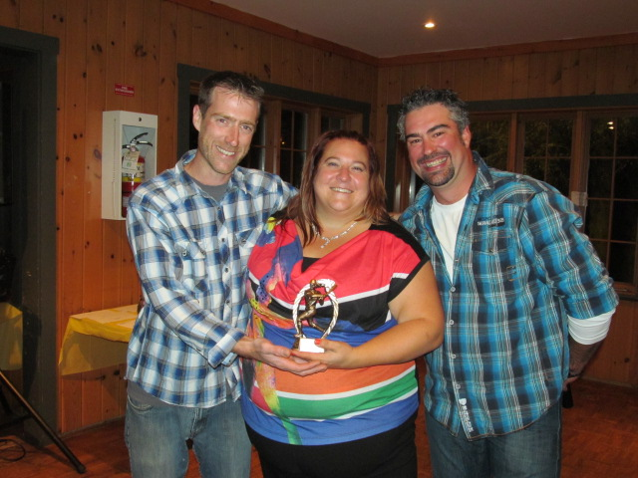

Meilleur frappeur 2013 Jonathan Chagnon moy..667
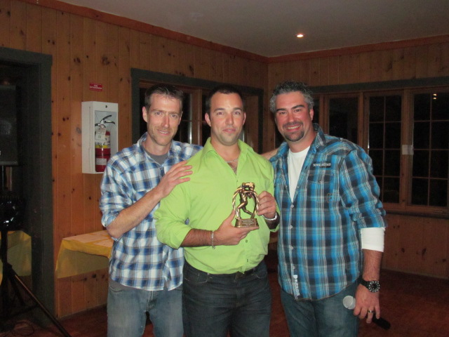

Trophée Élan d'Or femme 2013 Julie Sigouin
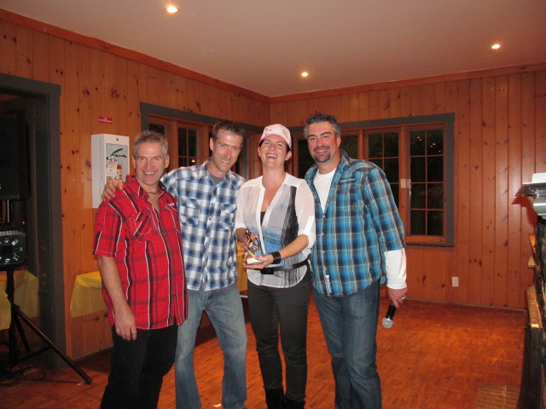
Trophée Élan d'Or homme 2013 Gilles Marinier
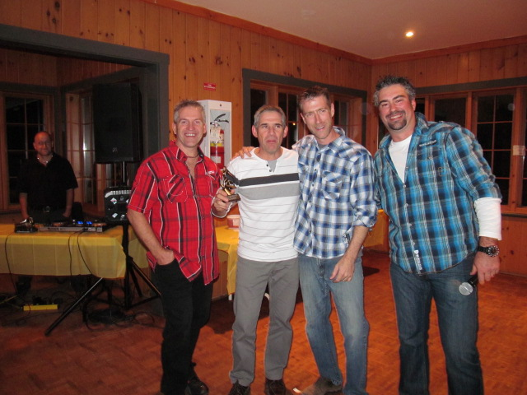

Mention à Janie Patrice pour son Grand Chelem saison 2013
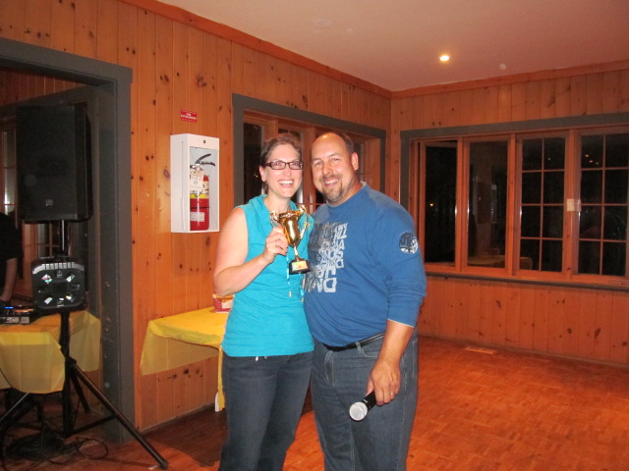

Trophée Élan Citron 2013 Jérémy Durand et Isabelle Secours
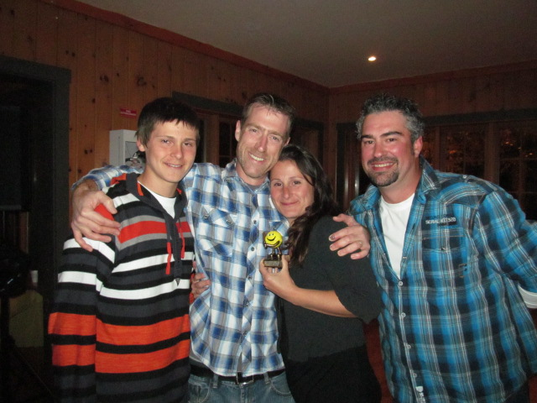

ARCHIVES 2012

Champion des séries Rénovation Ste-Agathe BMR
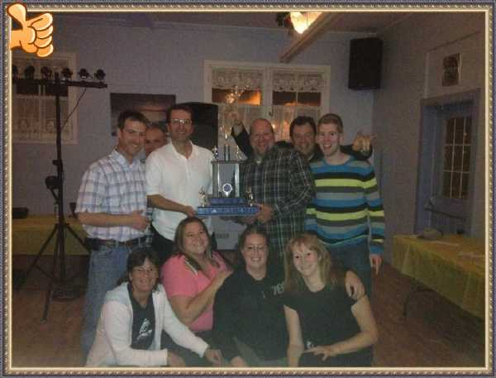

Champion de la saison C.C. Réno
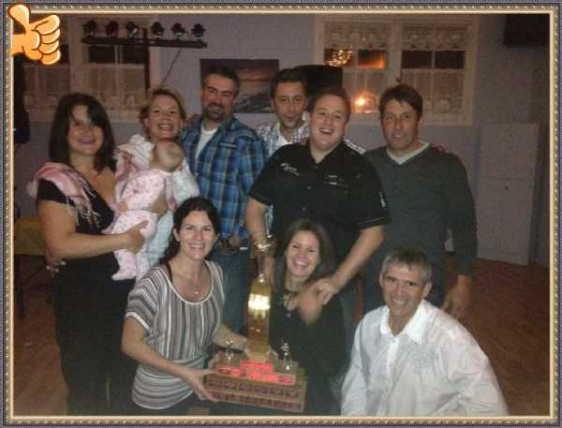

Trophée meilleur moyenne femme avec 451:
Myriam Charlebois,trophée remis par Claude Plouffe


Trophée meilleur moyenne homme avec 702: Michel Dufort,trophée remis par Claude Plouffe
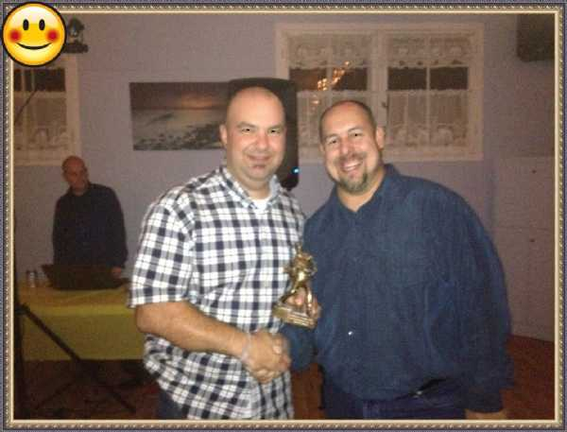

Trophée Élan d'or femme :Myriam Valade trophée remis par Alain et Claude
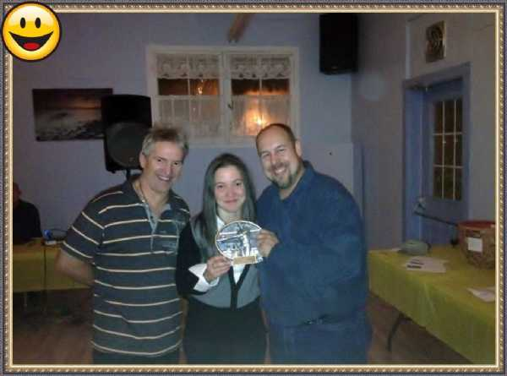

Trophée Élan d'or homme :Claude Plouffe trophée remis par Alain Marinier
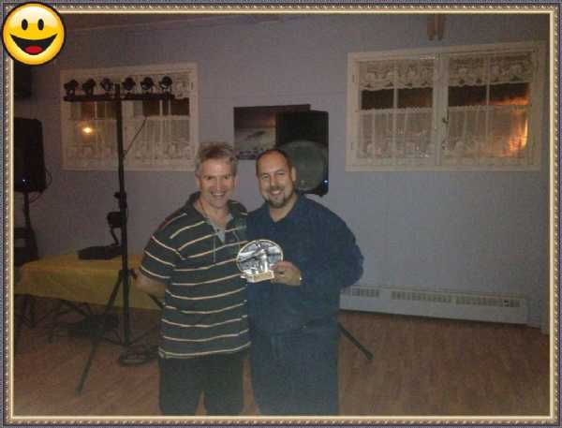

Trophée Élan citron femme avec moyenne de 167: Julie Tremblay
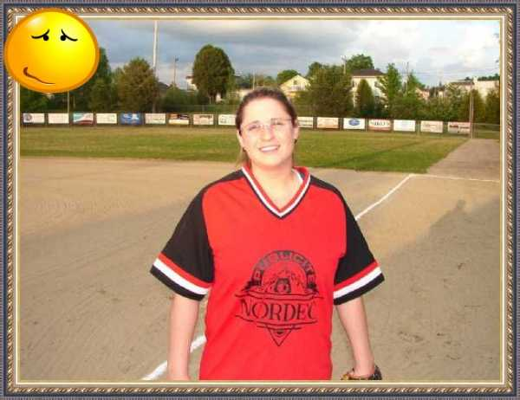

Trophée plus petite moyenne homme 368 Fernand Therrien ,trophée remis par Louise Valade
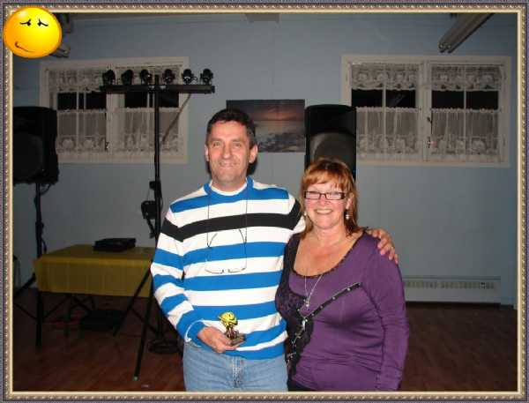

ARCHIVES 2011
Champion de Saison et Série 2011: Lortie & Martin

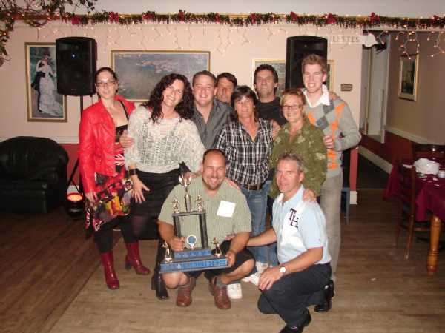

Meilleur Frappeuse 2011: Geneviève Vigneault avec une moy.444
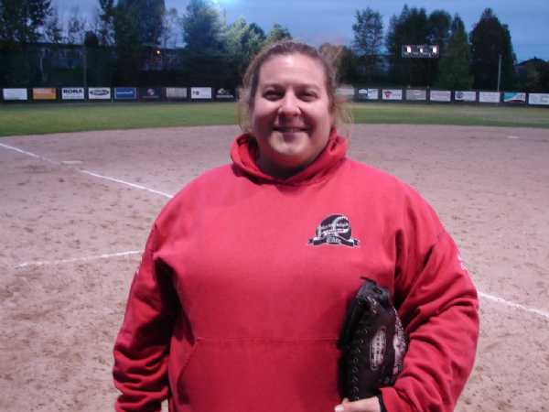

Meilleur Frappeur 2011: Alain Marinier avec une moy.648
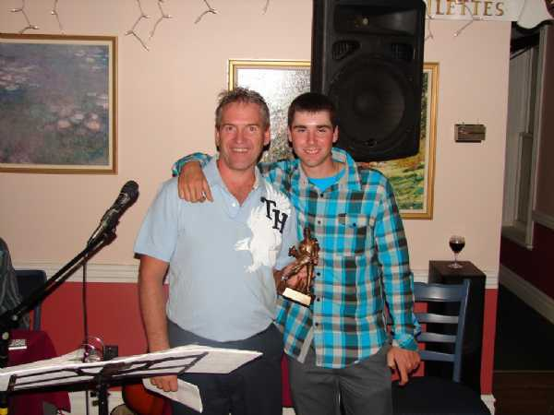

Élan d'Or 2011 (femme) : Myriam Charlebois
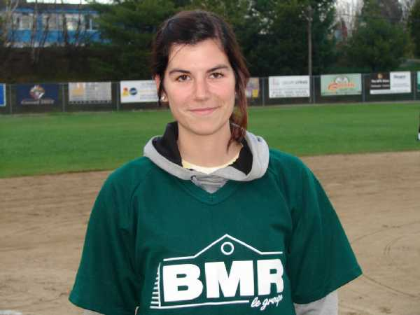

Élan d'Or 2011(homme):Stéphane Larocque
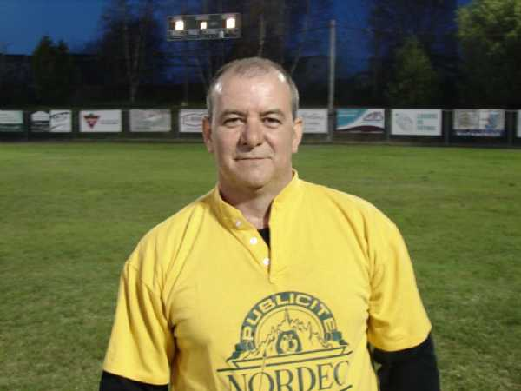

Élan Citon 2011 (femme) Isabelle Secours avec une moy.170
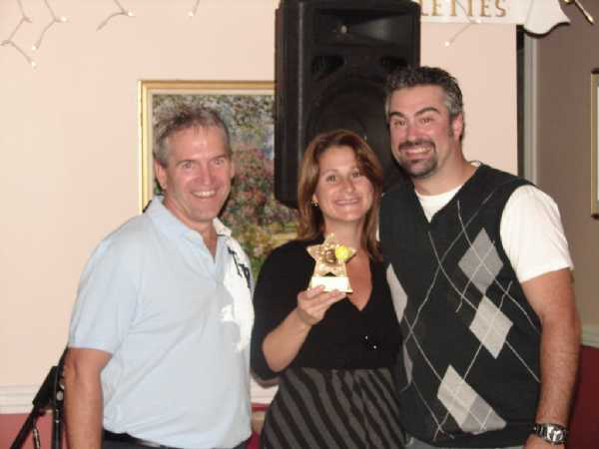

Élan Citron 2011 (homme) Michel Gaudreau avec une moy.276
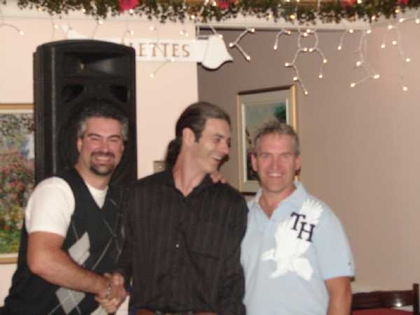

La Direction 2011
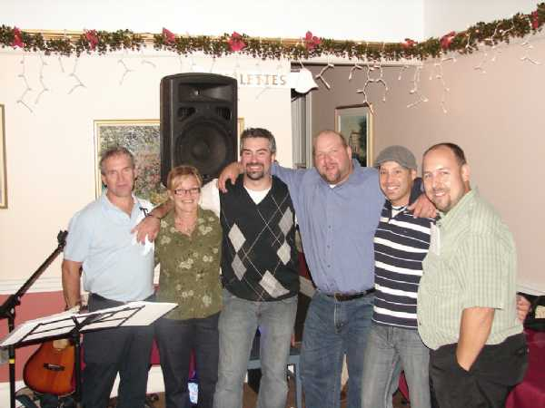

Équipe Lortie & Martin 2011
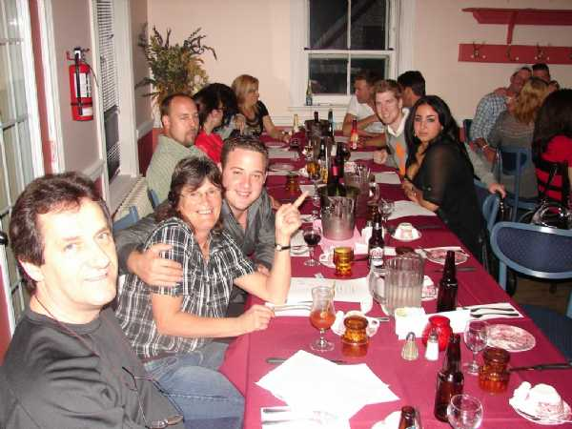

Équipe Publicité Nordec 2011
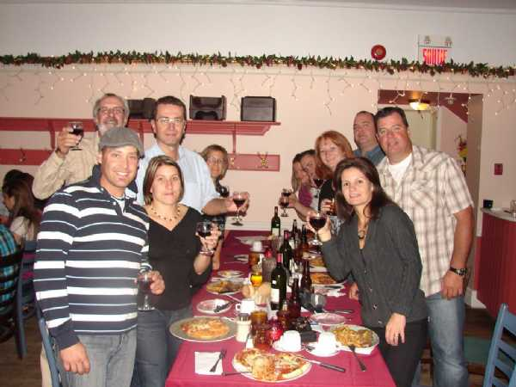

Équipe Boulangerie Boivin 2011
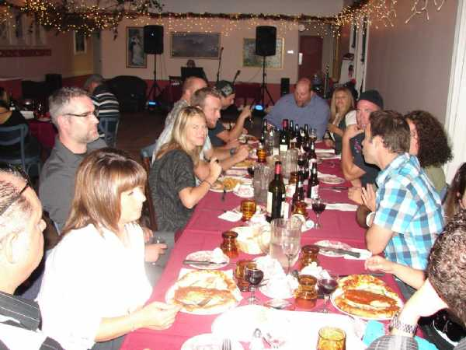

Équipe Eugène Monette 2011
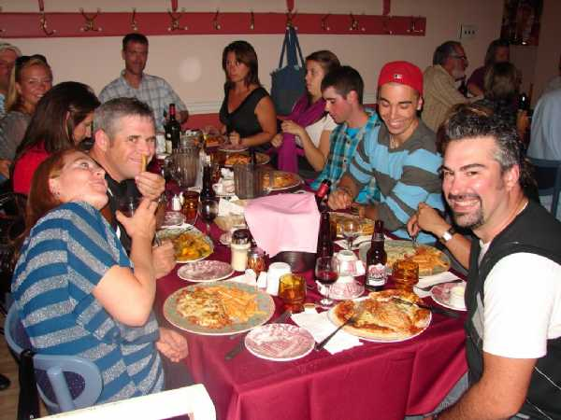

Joueur(se) saison 2011
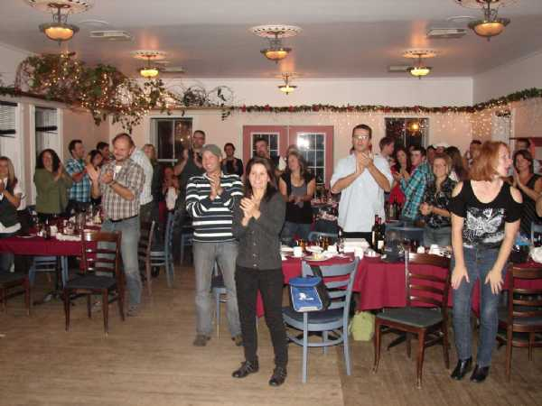

ARCHIVE 2010
MEILLEUR FRAPPEUSE 2010 AVEC MOYENNE DE .417 Julie Sigouin
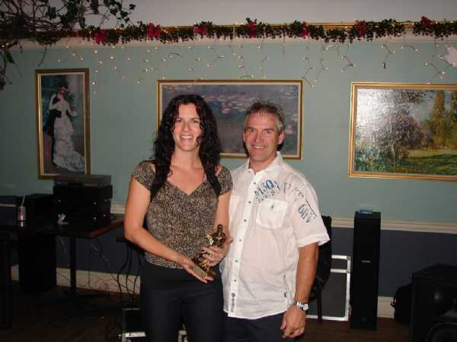

MEILLEUR FRAPPEUR 2010 AVEC MOYENNE DE .640 Gilles Marinier
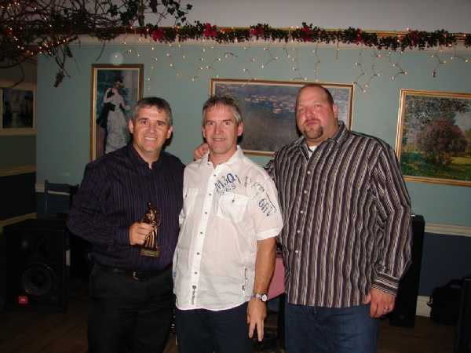

TROPHÉE DE LA SAISON 2010 Boulangerie Boivin
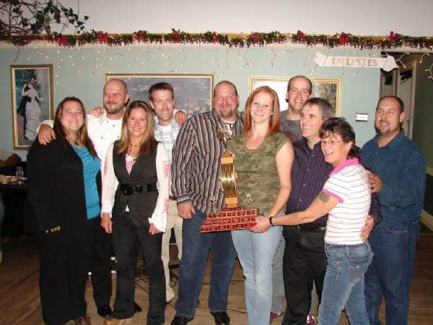

ÉLAN D'OR 2010 (FEMME) Maryline Proulx
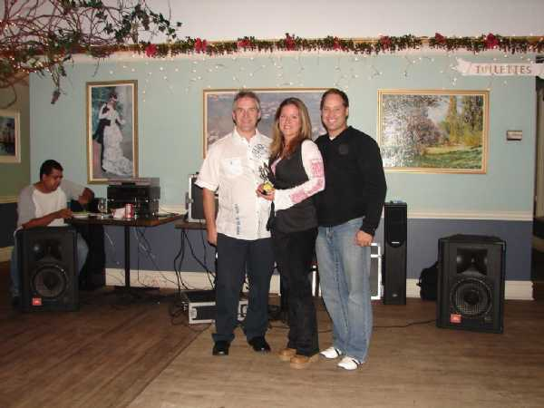

ÉLAN CITRON 2010 (FEMME) MOYENNE DE .188 Julie Plouffe
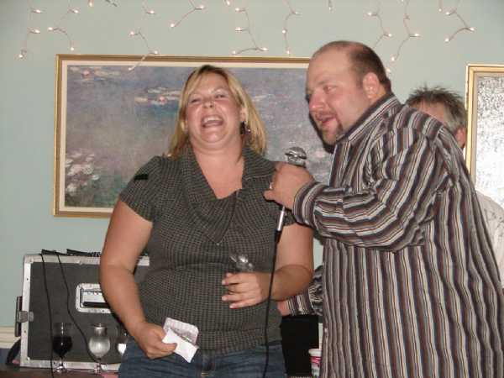

ÉLAN D'OR 2010(HOMME) Pierre Létourneau
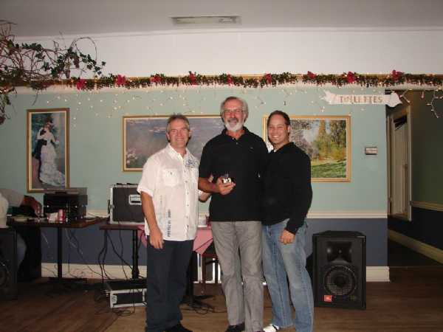

ÉLAN CITRON 2010 (HOMME) MOYENNE DE .341 Patrick Cloutier

____________________________________________________________________

TROPHÉE DES SÉRIES 2010 Boulangerie Boivin
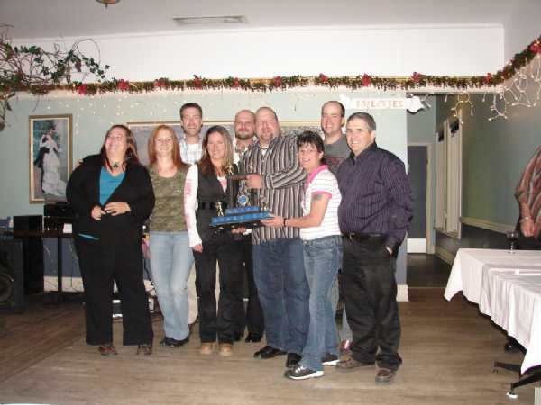

LA DIRECTION:2010
CLAUDE,SHIRLEY,YANNICK,ALAIN,LOUISE,STÉPHAN ET CHARLES
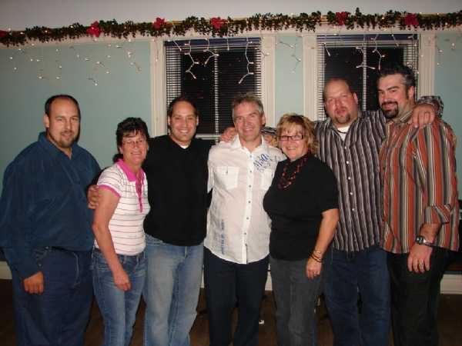

Archive 2009
Meilleur frappeuse 2009 Geneviève Pannetier

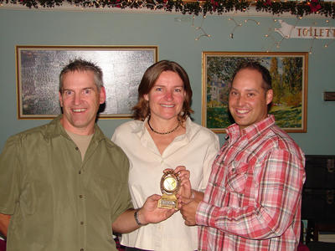
Meilleur frappeur 2009, Yvon Mercier

Élan d'Or: Janie Patrice
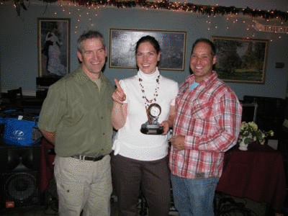

Elan d'or: Yannick Sabourin
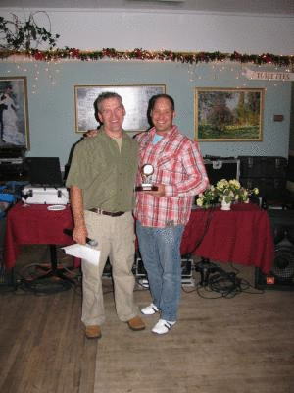

Elan citron: Josée Lavigne
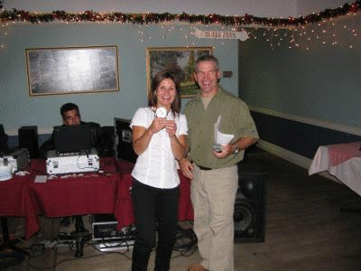
Champion Saison 2009: Eugène Monette
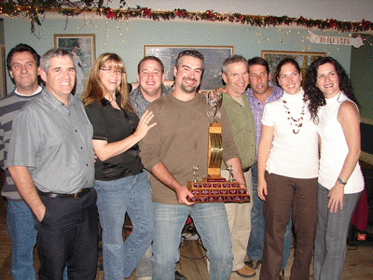

Champion série 2009: Eugène Monette
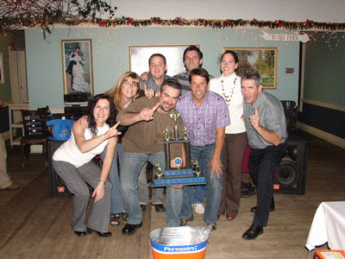

Archive 2008
Meilleur frappeuse 2008:Geneviève Pannetier
photo a venir

Meilleur frappeur 2008:Michel Dufort
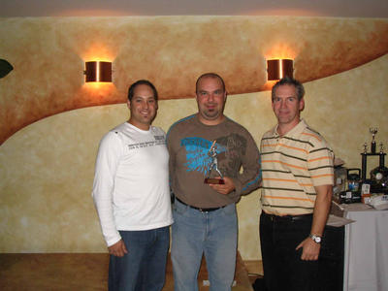

Champion saison 2008:Auberge la Caravelle
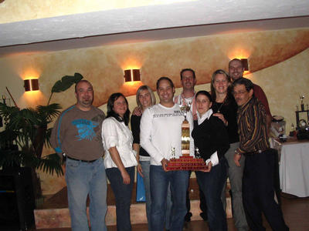
Champion serie 2008: Boulangerie Boivin
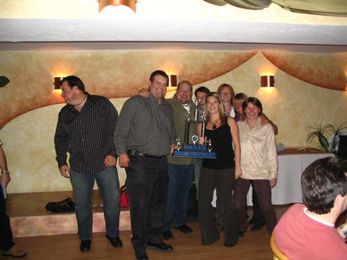

Archive 2007
Meilleur frappeuse 2007 :Geneviève Pannetier
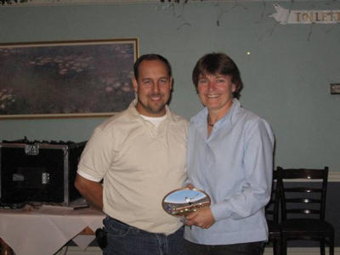

Meilleur frappeur 2007: Michel Dufort
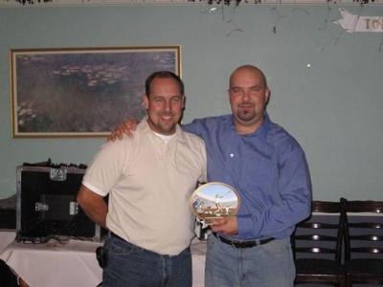

Élan d'Or 2007 : Josée Lavigne
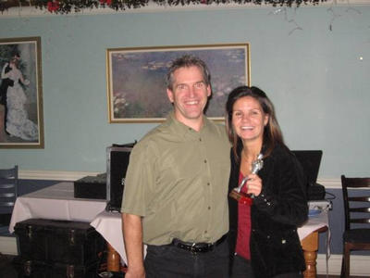

Élan d'Or 2007: Claude Plouffe
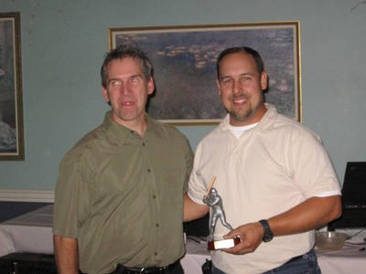
Élan Citron 2007: Joanie Jacob
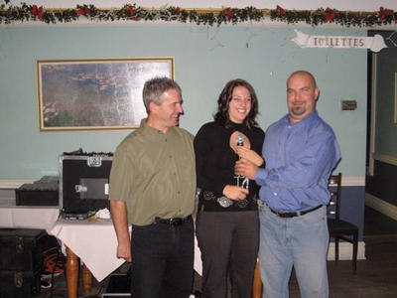

Élan citron 2007 Mathieu Marinier
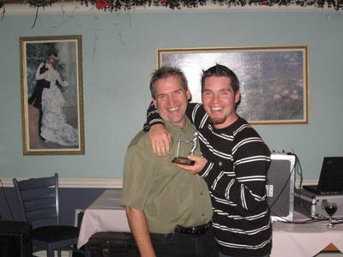
Champions de Saison
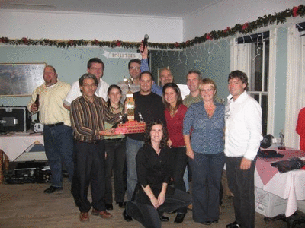

Champion serie 2007:Boulangerie Boivin
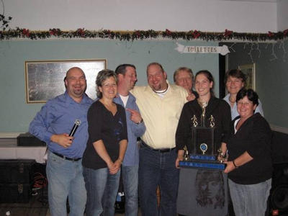

La Direction 2007: Yannick,Michel,Alain,Louise,Claude,Stéphane
